Semaine 1 (PÉRIODE 3) du 5 au 9 janvier

Séance 1 : si vous n’avez pas participé au projet lors de la période précédente.
Expliquer très rapidement latitude et longitude en lien avec les coordonnées sexagésimales. On travaillera avec ces coordonnées car c’est plus facile pour ensuite entrer les nombres dans les applications. Vous pouvez vous appuyer sur ce site si besoin : Coordonnées GPS --> Latitude et Longitude, Convertisseur
Il s’agit juste de comprendre dans un premier temps qu’on arrive à repérer un point sur la Terre à l’aide de ces 2 composantes. On ira un peu plus loin au cours du projet avec les élèves du cycle 3 pour y donner davantage de sens.

Si vous souhaitez construire vos calculs et vos problèmes en lien avec la progression de votre classe, voici les nombres à faire découvrir cette semaine :
41, 54, 11, 12, 27, 58 (coordonnées GPS) 13 et 10 (heure de départ de l’avion)

Séance 2 : 10 min calcul mental pour faire découvrir 41, 54, 11, 12, 27, 58 (voir annexe 3)
Pour cette première semaine du projet, nous proposons du calcul mental pour trouver les nombres qui vont correspondre aux coordonnées GPS.
3 calculs mentaux dont les résultats concernent la latitude du lieu (41, 54, 11)
3 calculs mentaux dont les résultats concernent la longitude du lieu (12, 27, 58)
Nous vous proposons 4 niveaux de pratique en lien avec les attendus des nouveaux programmes de mathématiques de 2025 :

Niveau 1 (plutôt CP) : ajouter ou soustraire 1 ou 2 à un nombre
42 – 1 = 52 + 2 = 13 – 2 =
10 + 2 = 28 – 1 = 57 + 1 =

Niveau 2 (plutôt CE1) : ajouter ou soustraire un nombre entier de dizaines à un nombre
21 + 20 = 14 + 40 = 41 – 30 =
62 – 50 = 37 – 10 = 28 + 30 =

Niveau 3 (plutôt CE2) : ajouter 8 à un nombre
33 + 8 = 46 + 8 = 3 + 8 =
4 + 8 = 19 + 8 = 50 + 8 =

Niveau 4 (plutôt CM) : complément à 100
L’enseignant donne un nombre l’élève écrit le nombre qu’il faut rajouter pour atteindre 100.
59 (l’élève écrit 41), 46, 89, 88, 73, 42

Séance 3 : 15 min Problèmes à l’oral pour faire découvrir 13 et 10 (voir annexe 3)
Les élèves n’ont rien dans les mains, ils sont concentrés sur les paroles de l’enseignant. L’enseignant dit une première fois le problème, laisse une petite dizaine de secondes pour permettre aux élèves de se l’approprier puis le redit une deuxième fois. A la fin de la 2ème lecture, les élèves peuvent prendre leur stylo et écrire leur réponse.

Niveau 1 (plutôt CP) :
Problème 1 : Emma achète une gourde à 6€, une balle à 4€ et un porte-clés à 3€. Combien va-t-elle payer ?
Problème 2 : Louis collectionne les petites voitures, il en a 5. Sa sœur Charlotte en a 2 fois plus. Combien a-t-elle de petites voitures ?

Niveau 2 (plutôt CE1) :
Problème 1 : Emma achète 2 balles à 4€ l’une et une gourde à 5€. Combien va-t-elle payer ?
Problème 2 : Charlotte collectionne les petites voitures, elle en a 20. Son petit frère Louis en a 2 fois moins. Combien a-t-il de petites voitures ?

Niveau 3 (plutôt CE2) :
Problème 1 : Charlotte collectionne les petites voitures, elle en a 26. Son petit frère Louis en a 2 fois moins. Combien a-t-il de petites voitures ?
Problème 2 : Emma achète 2 tee-shirts à 15€ l’un. Elle avait 40€. Combien lui reste-t-il ?

Niveau 4 (plutôt CM) :
Problème 1 : Charlotte collectionne les petites voitures, elle en a 39. Son petit frère Louis en a 3 fois moins. Combien a-t-il de petites voitures ?
Problème 2 : Emma achète 2 tee-shirts à 13€ l’un. Elle avait 36€. Combien lui reste-t-il ?

Séance 4 : 15 min découverte de la nouvelle ville en utilisant les nombres trouvés en séance 2. Dans un premier temps, il est préférable d’utiliser cette animation : https://youtu.be/wbT5GfZki_Y car le nom de la ville n’apparaît jamais (avec Google Earth si vous dézommez trop le nom de la ville va apparaître). Sinon, vous allez sur Google Earth ou Google Maps et vous entrez les coordonnées sexagésimales trouvées lors de la séance 2 :
41° 54' 11" N Longitude: 12° 27' 58" E
Sur l’annexe 3, les élèves écrivent dans un premier temps le nom de la ville qu’ils pensent avoir reconnue.
Dans un second temps, l’enseignant donne 3 indices supplémentaires :
a) Cette ville est surnommée la Ville Éternelle.
b) Jules César connaissait très bien cette ville.
c) Cette ville est la capitale de l’Italie.
Les élèves écrivent le nom de la ville qu’ils pensent avoir reconnue à l’aide des indices supplémentaires.

Séance 5 : 15 min Présentation rapide aéroport Paris Charles de Gaulle
Le projet effectué lors de la période précédente s’est clôturé à Paris. Le départ se fera donc de Paris pour commencer ce nouveau projet.
Le vol en avion aura lieu au départ de Paris Charles de Gaulle. Un documentaire détaillé sur cet aéroport sera proposé en avril lors du retour à Paris (en lien avec Orly). Pour cette semaine, il est possible de donner les quelques informations suivantes et de montrer la vue aérienne (voir annexe 1) pour que les élèves saisissent la grandeur de cet aéroport :
L’aéroport Paris-Charles-de-Gaulle (Paris CDG) aussi appelé Roissy Charles de Gaulle est le plus grand aéroport de France. Il se trouve près de Paris, à environ 25 kilomètres au nord-est. Chaque jour, des milliers de personnes y arrivent et y partent en avion. Il y a plusieurs terminaux où les voyageurs attendent leur vol.
Terminal : bâtiment où passent les voyageurs avant de monter dans un avion ou après être arrivés.
Pour aller plus loin : 10 min vous pouvez proposer un problème à l’oral (ou à l’écrit) pour travailler la durée du trajet Paris Rome en avion.
Proposition 1 : L’avion Paris Rome part de l’aéroport Paris Charles de Gaulle à 13h10. Le trajet dure 2h05. A quelle heure arrive-t-il à Rome à l’aéroport Léonard de Vinci Fiumicino ?
Proposition 2 : L’avion Paris Rome part de l’aéroport Paris Charles de Gaulle à 13h10 et arrive à l’aéroport Léonard de Vinci Fiumicino à 15h15. Quelle est la durée du trajet ?

Séance 6 : 15 min découverte du voyage
Le vendredi, vous pouvez aller sur le site de Paris Charles de Gaule pour avoir les différentes informations concernant ce vol (en espérant que juste avant midi toutes les informations y soient). Sinon, vous pouvez regarder l’annexe 2, il y a déjà plusieurs informations concernant le vol qui apparaissent.
Aller collectivement sur le site Paris Charles de Gaule : Aéroport Paris-Charles de Gaulle (Roissy CDG) - Paris Aéroport, cliquer sur Au départ de CDG, sélectionner Vendredi 9 janvier et pour Ville mettre Rome. Choisir le vol de 13h10 parmi les différentes propositions en cliquant sur la flèche rouge.
Possibilité de répondre aux questions suivantes :
Quelle est la compagnie qui assure ce vol ? Air France
Quel est le nom de ce vol ? AF1504
Dans quel terminal, les passagers embarquent-ils à CDG ? Terminal 2F
Dans quel terminal, les passagers arrivent-ils à Rome Fiumicino ? Terminal 1
Combien de passagers cet avion peut-il transporter ? 300
A quel comptoir les passagers doivent-ils s’enregistrer ?
A quelle porte vont-ils embarquer ?
…..

Séance 7 : 15 min suivi du voyage
Pendant le trajet (en direct) ou à la fin du trajet, il peut être intéressant d’observer le parcours réalisé par l’avion entre Paris et Rome.
Pour cela, allez sur le site : FlightAware - Suivi de vol / Statut de vol et dans la barre de recherche en haut entrez le nom du vol : AF1504, vous pourrez ainsi voir la trajectoire de l’avion en direct, sa vitesse, son altitude....
Voici un exemple du rendu :

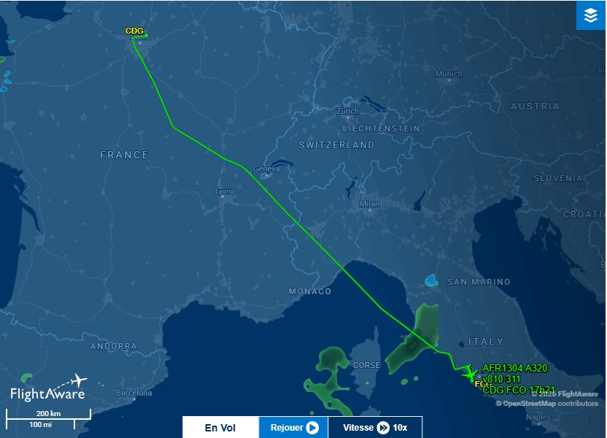
ANNEXE 1 AÉROPORT PARIS CHARLES DE GAULE

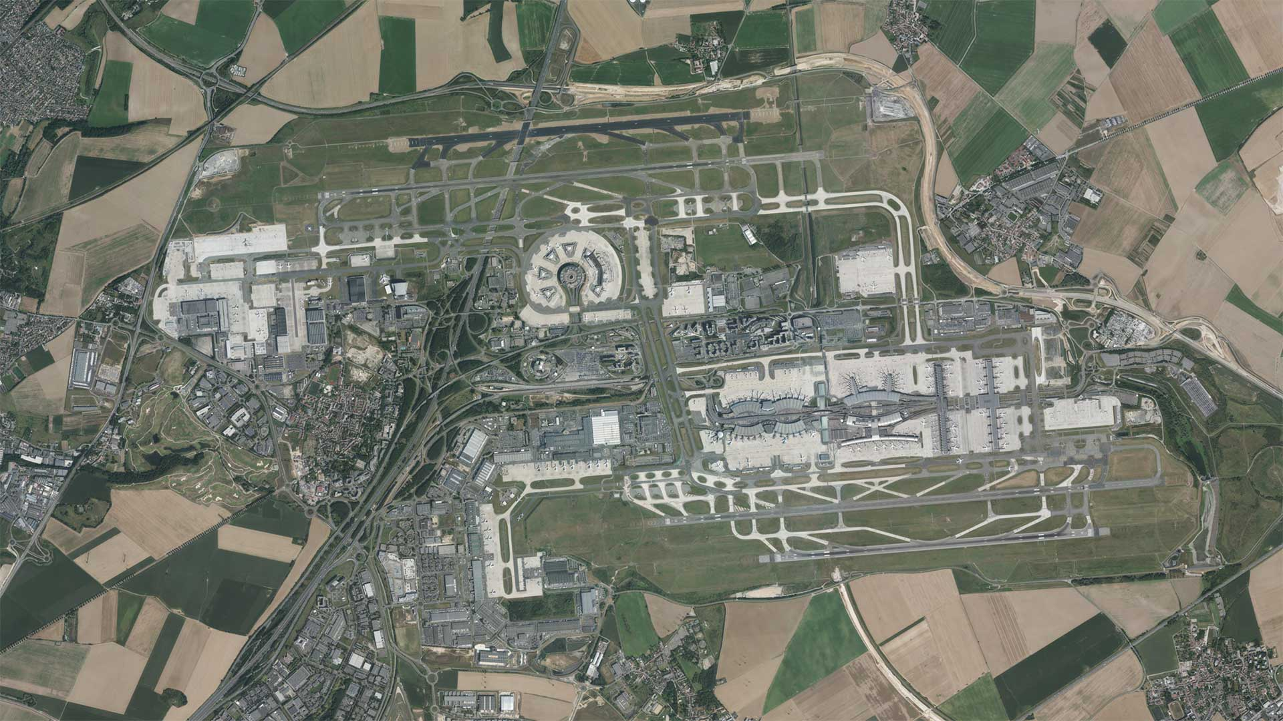
4 km
environ
9 km
environ

ANNEXE 2 VOL PARIS ROME

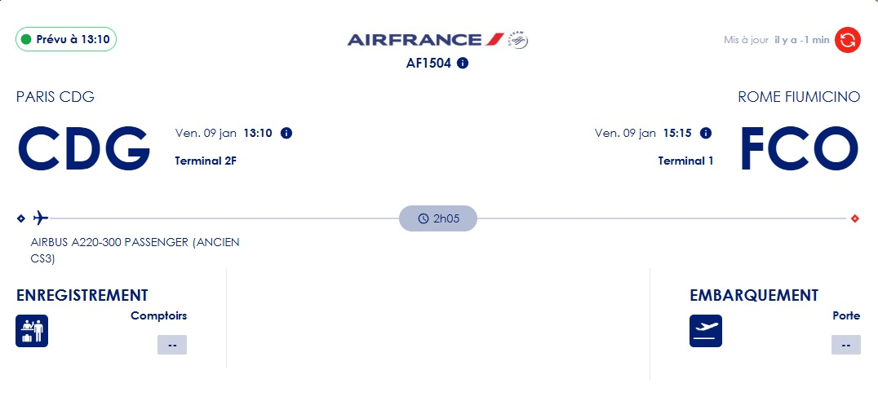
ANNEXE 3 FICHES ÉLÈVES SEMAINE 1 PÉRIODE 3

Calcul mental semaine 1 :
Réponse A : ………. Réponse B : ……….
Réponse C : ………. Réponse D : ……….
Réponse E : ………. Réponse F : ……….

Problèmes à l’oral semaine 1 :
Réponse G : ………. Réponse H : ……….

Pour trouver les coordonnées GPS du lieu à découvrir, reportez vos résultats :
Latitude : (A) ……… ° (B) ……… ’(C) ……… " Nord
Longitude : (D) ……… ° (E) ……… ’(F) ……… " Est

L’avion partira de Paris le vendredi 09 janvier à
(G) …….. heures (H) ……… minutes.

Quelle est la ville d’arrivée ?
Je pense qu’il s’agit de la ville de ……………………………..
Avec les indices supplémentaires, je pense qu’il s’agit de la ville de ……………………………..
Il s’agissait de la ville de ……………………………..
Calcul mental semaine 1 :
Réponse A : ………. Réponse B : ……….
Réponse C : ………. Réponse D : ……….
Réponse E : ………. Réponse F : ……….

Problèmes à l’oral semaine 1 :
Réponse G : ………. Réponse H : ……….

Pour trouver les coordonnées GPS du lieu à découvrir, reportez vos résultats :
Latitude : (A) ……… ° (B) ……… ’(C) ……… " Nord
Longitude : (D) ……… ° (E) ……… ’(F) ……… " Est

L’avion partira de Paris le vendredi 09 janvier à
(G) …….. heures (H) ……… minutes.

Quelle est la ville d’arrivée ?
Je pense qu’il s’agit de la ville de ……………………………..
Avec les indices supplémentaires, je pense qu’il s’agit de la ville de ……………………………..
Il s’agissait de la ville de ……………………………..

